SERGIO ALEJANDRO MURGUIA.

DANIEL ROJAS TAPIA.

FUENTES DE ENRGIA RENOVABLES: ENERGIA SOLAR.

ACTIVIDAD INTEGRADORA.

¡DESPIERTA! Y qué mejor manera de hacerlo que con los rayos del sol acariciando tu rostro, esos mismos rayos que con la tecnología adecuada se pueden aprovechar de varias maneras; y lo mejor es que ayua a que frenar y resguardar por mas tiempo las energías no renovables.

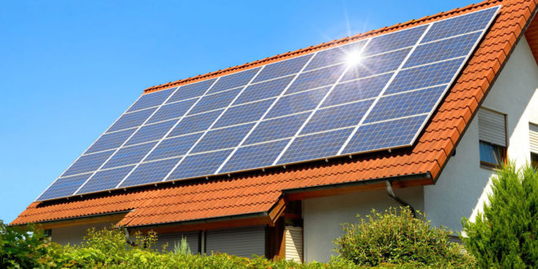
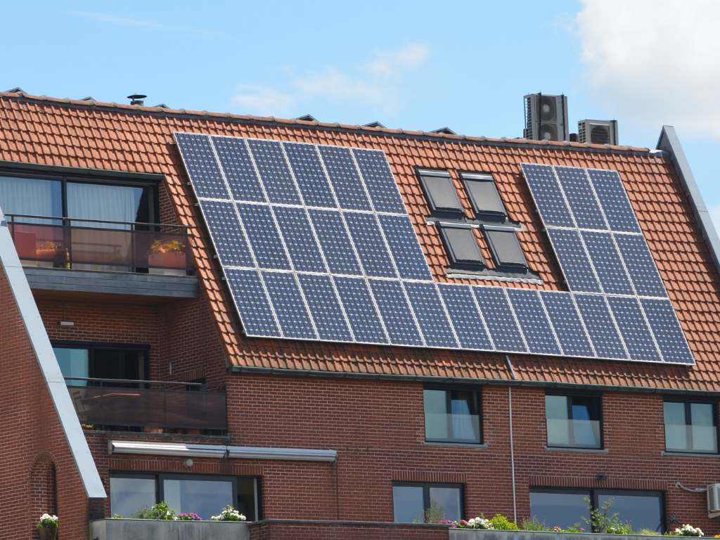
Al usar los paneles solares en casas, por ejemplo, ayudamos a reducir la electricidad que utlizamos al hacer uso de eletrónicos como televisiones, microondas, lavadoras, así como todos los conectores y enchufes que usamos nuestros dispositivos móviles, ademas de ahorrar dinero en el gas que usamos para calentar el agua y hacer las necesidades básicas de cada persona.

Ayudame, ayudalos y ayudate a construir un mundo mejor para todos y cada uno de nosotros.
¡Estrategias!
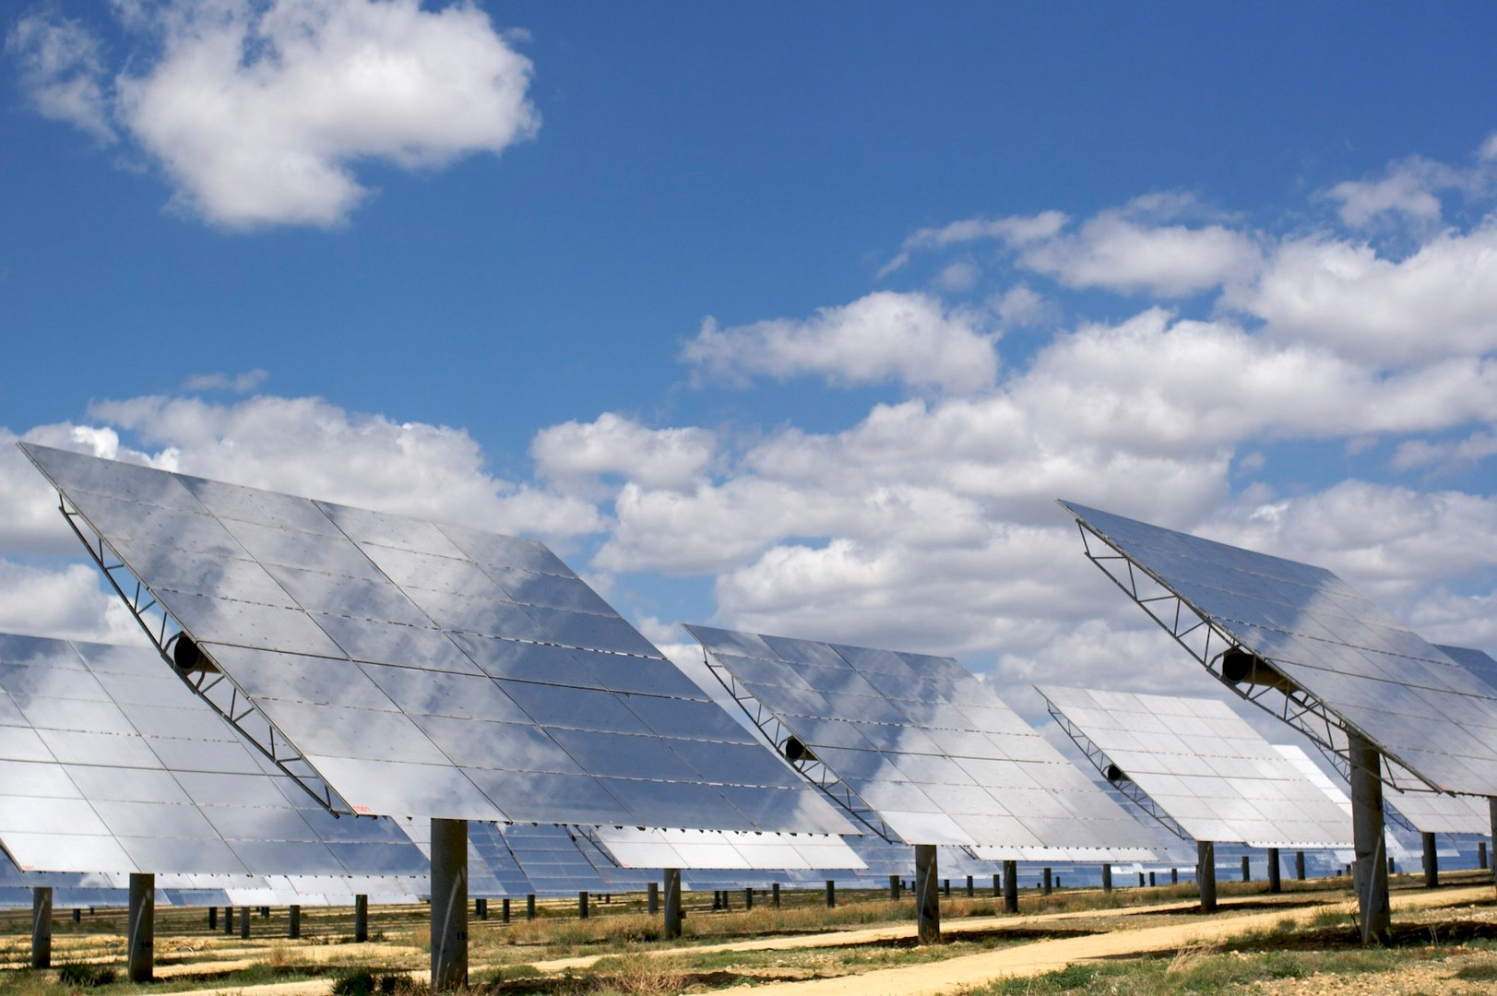
La energía solar es, sin lugar a dudas, la fuente energética que nos permitirá enfrentar los principales desafíos que vive el hombre asociados al desarrollo y cambio climático. Aun cuando en los últimos años se ha visto un crecimiento importante de la participación de la energía solar en la matriz energética global, principalmente fotovoltaica, motivado por la abrupta caída en los precios de esta tecnología, la industria se encuentra en una etapa emergente.

Se planteó la necesidad de financiar estas iniciativas de alcance nacional y regional, han debido establecer metas, indicadores y una metodología de trabajo conducentes a generar credibilidad y confianza. Entre las entidades que financian este programa se encuentran el Fondo de Inversión Estratégica del Ministerio de Economía, el Fondo Nacional de Desarrollo Regional (FNDR) y los programas CORFO.

¡Más beneficios! Capital Humano.

Aumentar los empleos de calidad y mejorar los salarios de los trabajadores de Chile.
Infraestructura tecnológica

Incorporar conocimiento y tecnología a los sectores más importantes de nuestra economía.
Innovación

Generar soluciones innovadoras y eficientes para avanzar hacia un desarrollo sustentable.
Desarrollo de proveedores

Apoyar emprendimientos de alto potencial, generar redes y diversificar bienes y servicios disponibles.
Sustentabilidad

En cada hoja de ruta proteger nuestro patrimonio social, económico y ambiental.
Territorio

